Pressmeddelande 30 april 2013

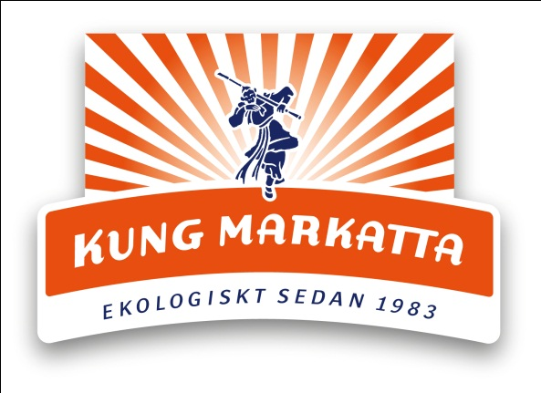

Kung Markatta fyller 30 år!

Nu fyller Kung Markatta 30 år. Man firar sina år som kungen av ekologiskt extra kungligt, genom att låna uppmärksamhet från Carl XVI Gustaf på hans födelsedag. Firandet synliggörs genom en kunglig helsidesannons i kvällspress på Valborgsmässoafton.
- Vi hoppas att kungen har humor och tycker lika mycket om ekologisk mat som vi gör, säger Kung Markattas marknadschef Sara Termén.
Sedan 1983 har kungen av ekologiskt arbetat för en bättre värld genom att erbjuda det svenska folket över 150 olika hälsosamma, ekologiska produkter. Kung Markatta har även bidragit till bättre ekonomiska, sociala och miljömässiga villkor för ekologiska odlare över hela världen. Länge leve kungen av ekologiskt! Hurra, hurra, hurra, hurra!

För mer information, kontakta:
Ingrid Herdmo, Produktchef, 019-30 73 14, ingrid.herdmo@kungmarkatta.se
Hemsida: www.kungmarkatta.se
Facebook: Kung Markatta

Om Företaget
Kung Markatta AB har ett av Sveriges bredaste sortiment av ekologiska produkter. Lennart Olsson startade företaget 1983, med drömmen om att kunna erbjuda svenska folket rena och hälsosamma livsmedel och förändra deras matvanor i en positiv riktning. Under varumärket Kung Markatta finns ca 150 produkter, allt från torkad frukt, ris och fröer till kakao, fullkornsbröd, te och olivolja. Idag omsätter Kung Markatta 200 miljoner (2012) och har ca 30 anställda. Företaget distribuerar flera andra varumärken, som t ex Yogi Tea, Alpro, Green & Black’s och Jules Destrooper.

